Atklāta konkursa
“Vanšu tilta pārbūve, projektēšana un autoruzraudzība”
ID Nr. CAIP 2024/135

Atbildes uz 20.08.2025. iesniegtajiem jautājumiem

1) Darbu daudzuma un izmaksu saraksta ir noradīti sekojoši veicamie darbi:
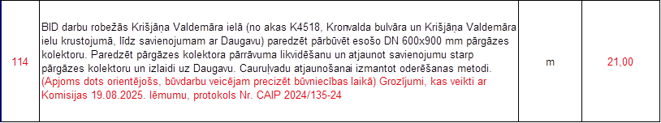
Lūdzam precizēt, vai 114.pozīcijā minētie darbi nedublējas ar 117.pozīcijā minētajiem darbiem.

Atbilde: Komisija skaidro, ka 117.pozīcija 'Paredzēt pārgāzes kolektora pārrāvuma likvidēšanu' saglabājama nepieciešamības gadījumā, ja šie darbi būs vienīgie, ko Rīgas Ūdens nebūs veicis. Veicot iepirkuma dokumentācijas grozīšanu augstāk minētā pozīcija tiks papildināta ar sekojošu piezīmi (Apjoms dots orientējošs, precizēt būvniecības laikā).

2) Lūdzam precizēt, vai 20.08.2025 publicētajos grozījumos EIS sistēmā ir pievienota korekta tāmes forma, salīdzinot ar iepriekš publicēto. Esam konstatējuši apjoma izmaiņas, piemēram, sadaļā “Tērauda darbi”.
19.06.2025 publicētā versija:
20.08.2025 publicētā versija.

Atbilde: Komisija skaidro, ka tiks grozīta iepirkuma dokumentācija un koriģēta šī pozīcija.

